UNIVERSIDAD NACIONAL DEL ESTE

FACULTAD POLITECNICA-INGENIERIA ELECTRICA/SISTEMAS

1er. EXAMEN FINAL DE CALCULO I

ALUMNO: ...................................................................... FECHA: 29/06/2006

- Un rectángulo es inscripto en un triángulo rectángulo, cuyos catetos miden 9 cm y 12 cm. Encontrar las dimensiones del rectángulo con mayor área, suponiendo que su posición sea la dada en la figura. Demostrar que el área encontrada sea máxima.

- Dada la función 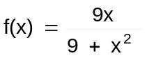 determinar: el intervalo en el cual la función es definida, los puntos críticos, los valores máximos y mínimos, los intervalos en donde la función es crecientes y/o decreciente, y los puntos de inflexión.

- Determinar la derivada de la función:
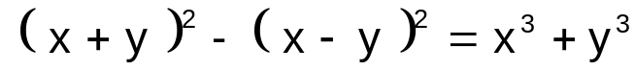
- Integrar:
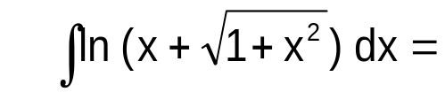

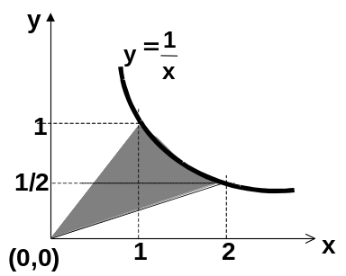

- Determinar, a través de la integración, el área definida por la figura dada:

Nota: Cada Ejercicio tiene un valor de 20 puntos

